FONCTIONS TRIGONOMÉTRIQUES
I. Rappels sur cosinus et sinus

- Définitions :

Dans le plan muni d’un repère orthonormé $\left(O ; \vec{i}, \vec{j}\right)$ et orienté dans le sens direct, on considère un cercle trigonométrique de centre O.

Pour tout nombre réel x, considérons le point N de la droite orientée d’abscisse x.
À ce point, on fait correspondre un point M sur le cercle trigonométrique.
On appelle H et K les pieds respectifs des perpendiculaires à l’axe des abscisses et à l’axe des ordonnées passant par M.

Définitions :
- Le cosinus du nombre réel x est l’abscisse de M et on note cos x.
- Le sinus du nombre réel x est l’ordonnée de M et on note sin x.

Propriétés :
Pour tout nombre réel $x$, on a :
1) $-1≤\cos{x}≤1$ 2) $-1≤\sin{x}≤1$ 3) cos² x + sin² x = 1

- Valeurs remarquables des fonctions sinus et cosinus :

x | 0 | $$\frac{π}{6}$$ | $$\frac{π}{4}$$ | $$\frac{π}{3}$$ | $$\frac{π}{2}$$ | π
$$\cos{x}$$ | 1 | $$\frac{\sqrt{3}}{2}$$ | $$\frac{\sqrt{2}}{2}$$ | $$\frac{1}{2}$$ | 0 | -1
$$\sin{x}$$ | 0 | $$\frac{1}{2}$$ | $$\frac{\sqrt{2}}{2}$$ | $$\frac{\sqrt{3}}{2}$$ | 1 | 0

II. Propriétés des fonctions cosinus et sinus

1) Périodicité

Propriétés :
1) $\cos{x}=\cos\left(x+2kπ\right)$ où k entier relatif 2) $\sin{x}=\sin\left(x+2kπ\right)$où k entier relatif

Démonstration :
Aux points de la droite orientée d'abscisses x et $x+2kπ$ ont fait correspondre le même point du cercle trigonométrique.

Remarque :
On dit que les fonctions cosinus et sinus sont périodiques de période $2π$.

Conséquence :
Pour tracer la courbe représentative de la fonction cosinus ou de la fonction sinus, il suffit de la tracer sur un intervalle de longueur $2π$ et de la compléter par translation.

Méthode : Résoudre une équation et une inéquation trigonométrique

Vidéo https://youtu.be/p6U55YsS440
Vidéo https://youtu.be/PcgvyxU5FCc
Vidéo https://youtu.be/raU77Qb_-Iw

1) Résoudre dans $R$ l'équation : $\cos^{2}{x}=$ $\frac{1}{2}$ .
2) Résoudre dans $\left[-π ; π\right]$, l’inéquation : $\sin{x}≤\frac{\sqrt{3}}{2}$ .

1) $\cos^{2}{x}=$ $\frac{1}{2}$
$\cos^{2}{x}-$ $\frac{1}{2}$ $=0$
$$\left(\cos{x}-\frac{\sqrt{2}}{2}\right)\left(\cos{x}+\frac{\sqrt{2}}{2}\right)=0$$
En effet : $\sqrt{\frac{1}{2}}=\frac{1}{\sqrt{2}}=\frac{1×\sqrt{2}}{\sqrt{2}×\sqrt{2}}=\frac{\sqrt{2}}{2}$

Donc :
$$\cos{x}=\frac{\sqrt{2}}{2} ou \cos{x}=-\frac{\sqrt{2}}{2}$$
Soit :
$$\left\{\begin{aligned}x=\frac{π}{4}+2k_{1}π, { k}_{1}∈Z \\ x=-\frac{π}{4}+2k_{2}π, { k}_{2}∈Z\end{aligned} ou \left\{\begin{aligned}x=\frac{3π}{4}+2k_{3}π, { k}_{3}∈Z \\ x=-\frac{3π}{4}+2k_{4}π, { k}_{4}∈Z\end{aligned}\right.\right.$$

$$S=\left\{\frac{π}{4}+\frac{kπ}{2}, k∈Z\right\}$$

2) $\sin{x}≤\frac{\sqrt{3}}{2}$
- On commence par résoudre l’équation $\sin{x}=\frac{\sqrt{3}}{2}$ dans $\left[-π ; π\right].$
Soit : $x=\frac{π}{3}$ ou $x=\frac{2π}{3}$.
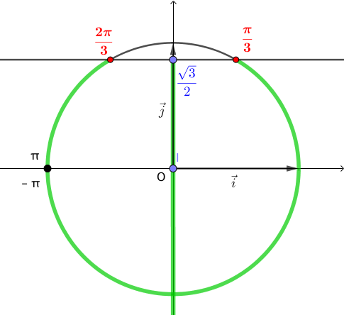
- On utilise le cercle trigonométrique pour
conclure sur les solutions de l’inéquation
$\sin{x}≤\frac{\sqrt{3}}{2}$.
Cela correspond à la zone du cercle
situées en dessous de la droite passant
par les points du cercle correspondant
aux valeurs $\frac{π}{3}$ et $\frac{2π}{3}$.
Ainsi :
$$S=\left[-π ; \frac{π}{3}\right]∪\left[\frac{2π}{3} ; π\right]$$

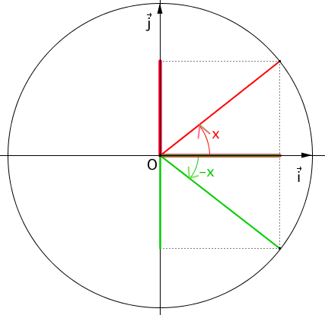
2) Parité

Propriétés :
Pour tout nombre réel x, on a :
1) $\cos\left(-x\right)=\cos{x}$
2) $\sin\left(-x\right)=-\sin{x}$

Remarque :
On dit que la fonction cosinus est paire et que la
fonction sinus est impaire.

Rappels : Une fonction f est paire lorsque pour tout réel x de son ensemble de définition D, –x appartient à D et $f\left(-x\right)=f(x)$.
Une fonction f est impaire lorsque pour tout réel x de son ensemble de définition D,
–x appartient à D et $f\left(-x\right)=-f(x)$.

Conséquences :
- Dans un repère orthogonal, la courbe représentative de la fonction cosinus est symétrique par rapport à l'axe des ordonnées.
- Dans un repère orthogonal, la courbe représentative de la fonction sinus est symétrique par rapport à l'origine.

Méthode : Etudier la parité d'une fonction trigonométrique

Vidéo https://youtu.be/hrbgxnCZW_I

Démontrer que la fonction f définie sur $R$ par $f\left(x\right)=\sin{x}-\sin\left(2x\right)$ est impaire.

Pour tout x réel, on a :
$f\left(-x\right)=\sin\left(-x\right)-\sin\left(-2x\right)=-\sin{x}+\sin\left(2x\right)=-f(x)$.
La fonction f est donc impaire.
Sa représentation graphique est symétrique par rapport à l'origine du repère.

III. Dérivabilité et variations

1) Dérivabilité

Théorème : Les fonctions cosinus et sinus sont dérivables sur $R$ et on a :
$\left(cos(x)\right)' = –sin(x)$ et $\left(sin(x)\right)' = cos(x)$

Remarque : $\left(cos(x)\right)'$ se note également $\cos^{'}\left(x\right)$

2) Variations

x | 0 $π$
$$\cos^{'}\left(x\right)=-\sin{x}$$ | 0 $-$ 0
$$\cos{x}$$ | 1  –1

x | 0 $\frac{π}{2}$ $π$
$$\sin^{'}\left(x\right)=\cos{x}$$ | 1 + 0 – –1
$$\sin{x}$$ | 1  0 0

3) Représentations graphiques

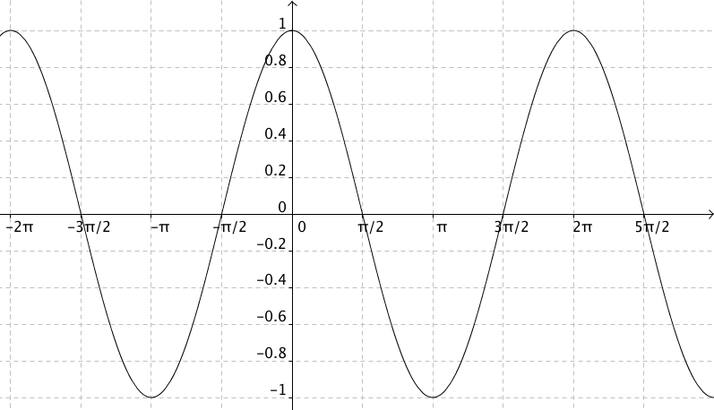
Fonction cosinus

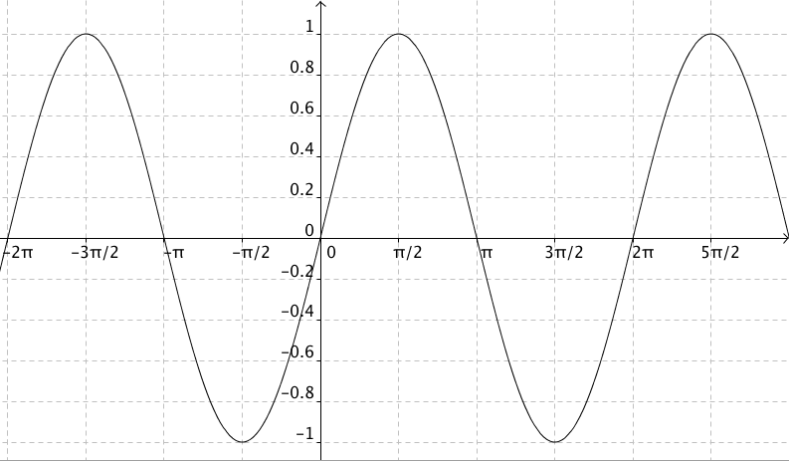
Fonction sinus

Méthode : Etudier une fonction trigonométrique

Vidéo https://youtu.be/uOXv5XnAiNk
Vidéo https://youtu.be/s3S85RL06ks
Vidéo https://youtu.be/X6vJog_xQRY
Vidéo https://youtu.be/ol6UtCpFDQM

On considère la fonction f définie sur $R$ par $f\left(x\right)=\cos\left(2x\right)-$ $\frac{1}{2}$ .
1) Etudier la parité de f.
2) Démontrer que la fonction f est périodique de période $π$.
3) Etudier les variations de f sur $\left[0 ; \frac{π}{2}\right]$.
4) Représenter graphiquement la fonction f sur $\left[0 ; \frac{π}{2}\right]$ et prolonger de part et d’autre la représentation par symétrie et par translation.

1) Pour tout x de $R$, on a : $f\left(-x\right)=\cos\left(-2x\right)-$ $\frac{1}{2}$ $=\cos\left(2x\right)-$ $\frac{1}{2}$ $=f\left(x\right)$
La fonction f est donc paire. Dans un repère orthogonal, sa représentation graphique est donc symétrique par rapport à l'axe des ordonnées.

2) Pour tout x de $R$, on a :
$f\left(x+π\right)=\cos\left(2\left(x+π\right)\right)-$ $\frac{1}{2}$
$=\cos\left(2x+2π\right)-$ $\frac{1}{2}$
$=\cos\left(2x\right)-$ $\frac{1}{2} =f(x)$
On en déduit que la fonction f est périodique de période $π$.

3) On pose : $u\left(x\right)=2x → u^{'}\left(x\right)=2$
$v\left(x\right)=\cos{x} → v^{'}\left(x\right)=-\sin{x}$

$$f\left(x\right)=v\left(u\left(x\right)\right)-\frac{1}{2}$$
Donc : $f'\left(x\right)=u'(x)×v'\left(u\left(x\right)\right)$
$$f^{'}(x)=2×\left(-\sin\left(2x\right)\right)=-2\sin{(2x)}$$
Si $x∈\left[0 ; \frac{π}{2}\right]$, alors $2x∈\left[0 ; π\right]$ et donc $\sin{(2x)}≥0$.
Donc si $x∈\left[0 ; \frac{π}{2}\right]$, alors $f^{'}(x)≤0$. Ainsi f est décroissante sur $\left[0 ; \frac{π}{2}\right]$.

x | 0 $\frac{π}{2}$
$$f^{'}(x)$$ | 0 – 0
$$f(x)$$ | $\frac{1}{2}$  $-\frac{3}{2}$

4) - On commence par tracer la courbe sur l’intervalle $\left[0 ; \frac{π}{2}\right]$.
- La fonction f est paire, donc sa courbe représentative est symétrique par rapport à l'axe des ordonnées.
On peut ainsi prolonger la courbe par symétrie axiale sur l’intervalle $\left[-\frac{π}{2} ; 0\right]$.
- La fonction f est périodique de période $π$, on peut ainsi prolonger la courbe en translatant horizontalement la portion de courbe déjà tracée. En effet, la portion déjà tracée se trouve sur l’intervalle $\left[-\frac{π}{2} ; \frac{π}{2}\right]$ de longueur $π$.

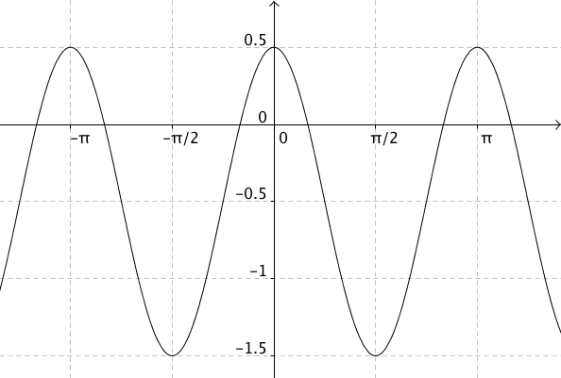

Hors du cadre de la classe, aucune reproduction, même partielle, autres que celles prévues à l'article L 122-5 du code de la propriété intellectuelle, ne peut être faite de ce site sans l'autorisation expresse de l'auteur.
www.maths-et-tiques.fr/index.php/mentions-legales

